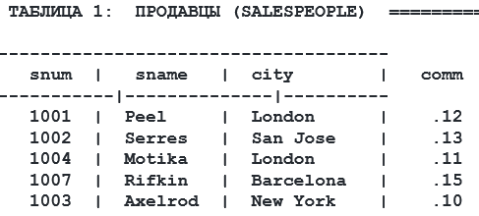

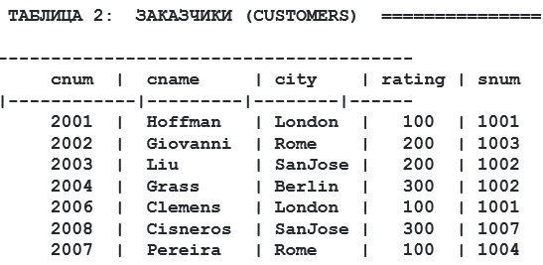

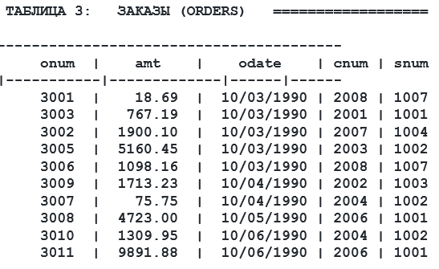

**Создание таблиц:**

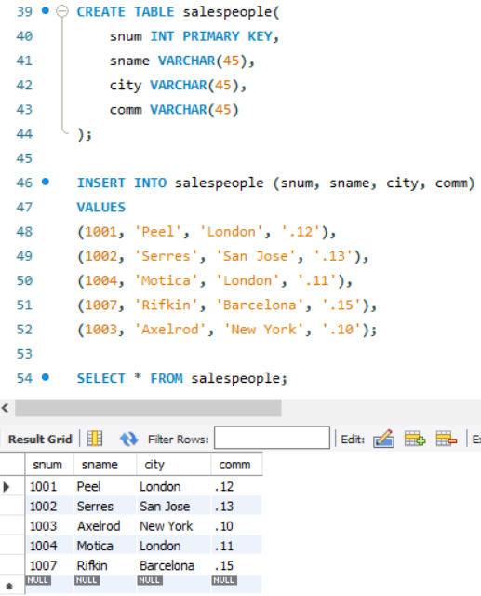

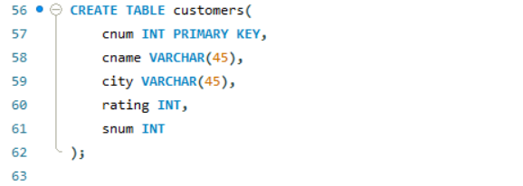

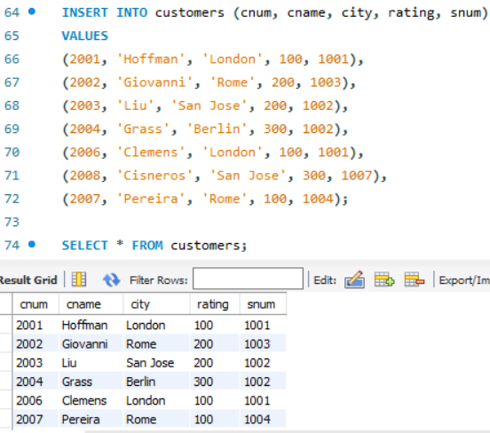

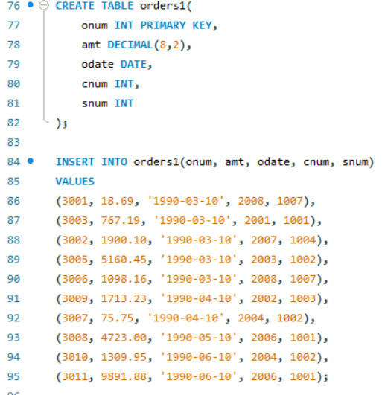

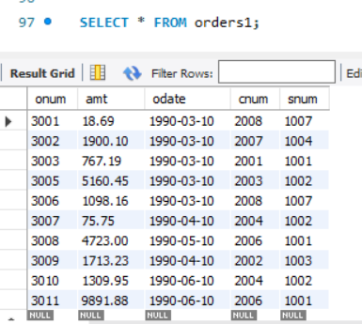

1. Напишите запрос, который вывел бы таблицу со столбцами в следующем порядке: city, sname, snum, comm. (к первой или второй таблице, используя SELECT).

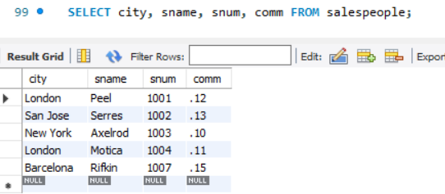

2. Напишите команду SELECT, которая вывела бы оценку (rating), сопровождаемую именем каждого заказчика в городе San Jose. (“заказчики”).

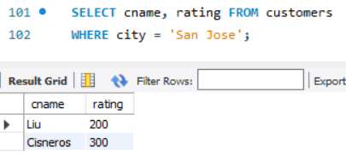

3. Напишите запрос, который вывел бы значения snum всех продавцов из таблицы заказов без каких бы то ни было повторений. (уникальные значения в “snum“ “Продавцы”).

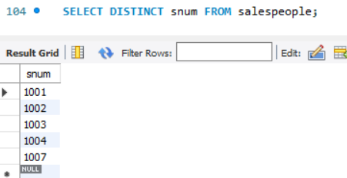

**Примечание: в заданной таблице эти данные все уникальные.**

4*. Напишите запрос, который бы выбирал заказчиков, чьи имена начинаются с буквы G. Используется оператор "LIKE": (“заказчики”) <https://dev.mysql.com/doc/refman/8.0/en/string-comparison-functions.html>.

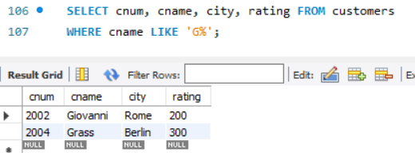

5. Напишите запрос, который может дать вам все заказы со значениями суммы выше, чем $1,000. (“Заказы”, “amt” - сумма).

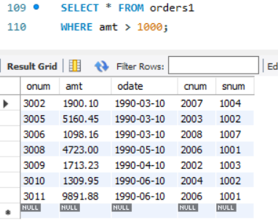

6. Напишите запрос? который выбрал бы наименьшую сумму заказа (Из поля “amt” - сумма в таблице “Заказы” выбрать наименьшее значение).

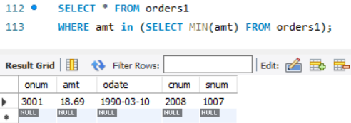

7. Напишите запрос к таблице “Заказчики”, который может показать всех заказчиков, у которых рейтинг больше 100 и они находятся не в Риме.

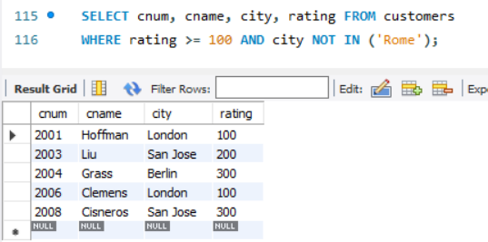

Таблица для работы (из классной работы):

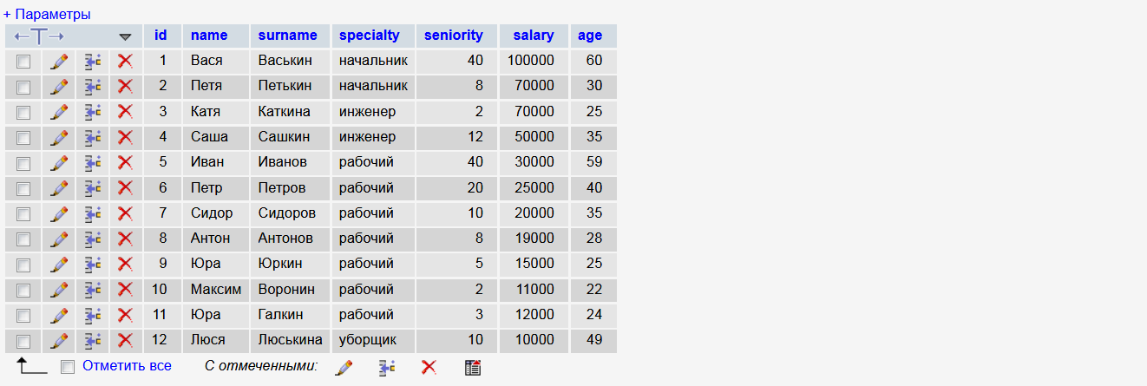

**Таблица создана:**

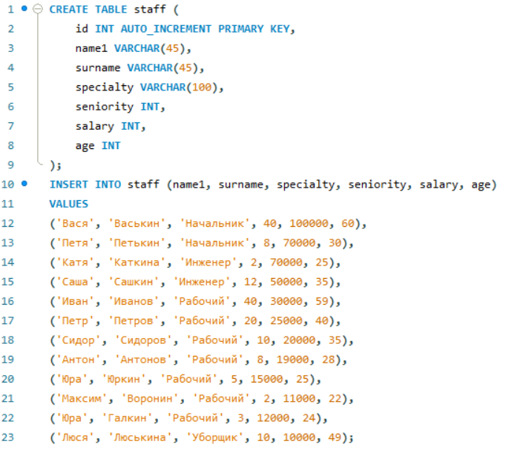

**Результат:**

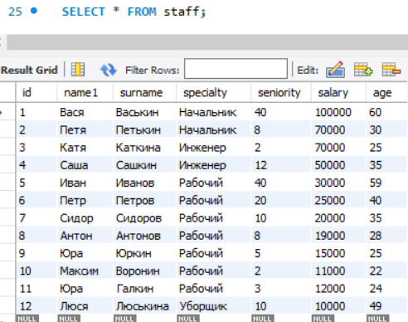

1. Отсортируйте поле “зарплата” в порядке убывания и возрастания.

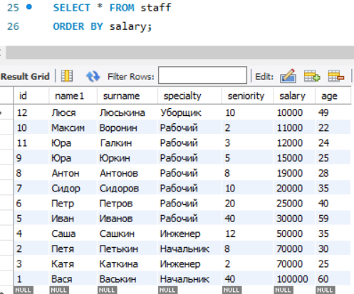 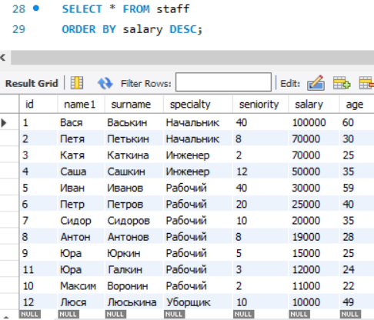

2. ** Отсортируйте по возрастанию поле “Зарплата” и выведите 5 строк с наибольшей заработной платой (возможен подзапрос).

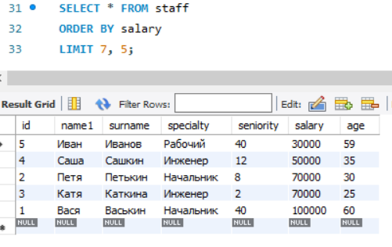

3. Выполните группировку всех сотрудников по специальности, суммарная зарплата которых превышает 100 000.

